2020年度

广元市朝天区农业农村局决 算

目录

公开时间：2021年 9月29日

第一部分 部门概况

一、基本职能及主要工作

二、机构设置

第二部分度部门决算情况说明

一、收入支出决算总体情况说明

二、收入决算情况说明

三、支出决算情况说明

四、财政拨款收入支出决算总体情况说明

五、一般公共预算财政拨款支出决算情况说明

六、一般公共预算财政拨款基本支出决算情况说明

七、“三公”经费财政拨款支出决算情况说明

八、政府性基金预算支出决算情况说明

九、 国有资本经营预算支出决算情况说明

十、其他重要事项的情况说明

第三部分 名词解释

第四部分 附件

第五部分 附表

一、收入支出决算总表

二、收入决算表

三、支出决算表

四、财政拨款收入支出决算总表

五、财政拨款支出决算明细表

六、一般公共预算财政拨款支出决算表

七、一般公共预算财政拨款支出决算明细表

八、一般公共预算财政拨款基本支出决算表

九、一般公共预算财政拨款项目支出决算表

十、一般公共预算财政拨款“三公”经费支出决算表

十一、政府性基金预算财政拨款收入支出决算表

十二、政府性基金预算财政拨款“三公”经费支出决算表

十三、国有资本经营预算财政拨款收入支出决算表

十四、国有资本经营预算财政拨款支出决算表

(注：请部门根据实际注明页码)

# 第一部分 部门概况

一、基本职能及主要工作

**（一）基本职能**

1、贯彻执行党和国家有关种植业、畜牧业、渔业、农业机械化、农垦等农业领域（以下简称农业）工作的法律、法规与方针、政策以及省委省政府、市委市政府、区委区政府关于农业方面的决策部署，拟订全区农业和农村经济发展战略、中长期发展规划、政策并组织实施，组织起草有关农业和农村经济的规范性文件，参与拟订涉农财税、价格、金融保险等政策，提出农业产业保护的政策建议，推进农业依法行政。

2、承担完善农村经营管理体制的责任。提出深化农村经济体制改革和稳定完善农村基本经营制度的政策建议，指导农村土地承包、耕地使用权流转和承包纠纷仲裁管理；指导、监督减轻农民负担和村民筹资筹劳管理工作，指导农村集体资产和财务管理；拟订农业产业化经营的发展规划与政策并组织实施，指导、扶持农业社会化服务体系、农村合作经济组织、农民合作社和农产品行业协会的建设与发展。

3、指导粮油、畜禽、水产等主要农产品生产工作，组织落实促进粮油、畜禽、水产等主要农产品生产发展的相关政策措施，引导农业产业结构调整和产品品质的改善；会同有关部门指导农业标准化、规模化生产；拟订农业开发规划并监督实施，负责提出农业固定资产投资规模和方向、有关财政性资金安排、财政政策和项目的建议意见并指导实施；配合区级财政部门组织实施农业综合开发有关项目。参与组织实施种粮农民补贴、畜牧水产良种补贴和政策性农业保险工作。

4、指导农业产业化经营，促进农业产前、产中、产后一体化发展；组织拟订优势特色效益农业发展、现代农业产业基地建设等政策与规划并组织实施，提出促进大宗农产品流通政策和主要农产品进口建议，研究制订大宗农产品市场体系建设与发展规划，培育、保护和发展农产品品牌；负责指导全区休闲农业发展；负责生猪屠宰管理；组织协调“菜篮子”工程有关工作。

5、承担提升农产品质量安全水平的责任；组织开展全区农产品质量安全的监督管理，组织拟订农产品质量地方标准并会同有关部门组织实施和监督管理，负责农产品质量安全监测，依法开展农产品质量安全风险评估和质量追溯，发布有关农产品质量安全状况信息，指导农业检验检测体系建设和机构考核，依法组织实施符合安全标准的农产品生产基地认定、产品认证、农产品地理标志登记保护和监督管理。

6、组织、协调农业生产资料市场体系建设，依法实施农作物种子（种苗）、食用菌种、蚕种、草种、种畜禽、水产种苗、农药、肥料、兽药（渔药）、饲料、饲料添加剂等农业生产资料的许可及监督管理职责，监督管理兽医医疗器械、肥料；会同有关部门监督实施农业生产资料国家标准，拟订有关农业生产资料地方标准并会同有关部门监督实施，依法开展农资市场秩序的整顿、规范和农资打假工作；承担渔政、渔港、渔船、渔机、网具的监督管理职责。

7、负责制定全区农业机械化发展规划并组织实施；组织开展农业机械化重大技术攻关和关键技术装备开发，引进、示范和推广农业机械新技术、新机具，指导全区农业机械化基础设施建设的规划、建设和技术工作，指导农村机电提灌、机耕道建设，承担农业机械化使用安全监管职责。

8、指导农作物重大病虫害防治；会同有关部门制定动植物防疫检疫政策并指导实施；指导动植物防疫检疫体系建设，组织、监督对区内动植物的防疫检疫工作，上报疫情并组织扑灭；组织植物检疫性有害生物普查；承担区内从境外引进农作物种子（种苗）检疫工作，牵头管理外来农业物种；组织兽医医政和兽药药政药检工作。

9、承担农业防灾减灾责任，监测、核查、发布农业灾情，组织种子、种苗、化肥、兽药（渔药）等农业生产救灾物资的储备和调拨，提出生产救灾资金安排建议，指导紧急救灾和灾后生产恢复。

10、管理农业和农村经济信息，监测分析农业和农村经济运行，开展相关农业统计工作；发布农业和农村经济信息，负责农业信息体系建设，指导农业信息服务。

11、制定全区农业科研、农技推广的规划、计划和有关政策并组织实施，会同有关部门组织区级农业科技创新体系、农业产业技术体系建设；组织农作物、畜禽、水产养殖等新品种育种攻关和农业先进技术引进、试验、示范，组织实施农业领域的高新技术和应用技术研究、科技成果转化和技术推广，负责农业科技成果管理，指导农技推广体系改革与建设；负责农业植物新品种保护和农业转基因生物的安全监督管理。

12、负责农业资源区划和资源保护工作，指导农用地、渔业水域、宜农滩涂、宜农湿地以及农业生物物种资源的保护和管理，负责水生野生动植物保护工作；依法管理耕地质量，拟订耕地及基本农田质量保护与改良政策并指导实施；运用工程设施、农艺、农机、生物等措施发展资源节约型、环境友好型农业。

13、负责农村能源建设和资源环境工作，制定并组织实施农业资源环境建设规划，指导农村可再生能源综合开发与利用，指导农业生物质产业发展和农业农村节能减排，承担指导农业面源污染防治工作；提出划定农产品禁止生产区域的政策建议，指导生态农业、循环农业等发展；会同有关部门保护渔业水域生态环境。

14、负责水产渔政工作。拟订渔业发展和渔业资源保护利用规划；负责全区渔业生产，指导水产品加工、流通和市场建设；负责水产品质量安全管理和水生动物的防疫、检疫以及渔药、渔饲料使用环节的监督检查；负责水生生物和水产种质资源保护区管理；实施渔业环境监测；协调仲裁重大渔事纠纷，查处重大渔政案件，牵头查处渔业污染事故；负责全区渔业船舶登记检验和各类渔业项目审查；指导渔业安全生产。

15、会同有关部门拟订全区农业农村人才队伍建设规划并组织实施，指导农业职业教育和农业职业技能开发工作，参与实施农村实用人才培训工程；承担农民教育培训工作，会同有关部门实施农业农村人才专业技术资格和从业资格管理有关工作。

16、承办政府间农业涉外事务，参与拟订农业对外开放政策和外向型农业发展规划，指导外向型农业发展；组织实施农业“引进来”和“走出去”战略，促进农业贸易工作，协助开展农业领域国际经济、技术交流与合作，协助有关部门组织实施农业援外项目。

17、承担区政府公布的有关行政审批事项。

18、承办区政府交办的其他事项。

**（二）2020年重点工作完成情况**

2020年是全面建成小康社会目标实现之年，是全面打赢脱贫攻坚战收官之年，是发展规划工作承上启下的关键之年。我局坚持以习近平新时代中国特色社会主义思想为指导，聚焦“六稳”“六保”，大力推进乡村振兴攻势，在常态化疫情防控中着力推动“农业多贡献”，稳住农业基本盘，发挥“三农”压舱石作用，实现全区农业稳产保供和农民增收，推进全区农业高质量发展，助推乡村振兴全面推进。

**1、大力实施乡村振兴战略。**一是全面完成农村人居环境整治三年行动。加强人居环境整治“六大行动”，建成农村生活垃圾治理示范村50个，100%的行政村生活垃圾得到分类和有效处理；完成13个村农村生活污水治理“千村示范工程”，71.8%的行政村生活污水得到有效治理；完成12个农村厕所整村推进示范村5910户卫生厕所改造，卫生厕所普及率累计达92.5%；指导96个畜禽规模养殖场完善配套粪污资源化利用设施装备，规模养殖场粪污处理设施装备配套率达100%，畜禽粪污资源化利用率达85%以上；结合疫情防控全域开展村庄清洁行动，实现农户房前屋后“五净六无”；加强农村精神文明建设管理，指导50余个村修订完善了村规民约及红白理事会制度。全市农村人居环境整治现场会在我区召开，朝天区荣获“全国农村生活垃圾分类和资源化利用示范县称号”。二是纵深推进全域新村建设。全面完成覆盖朝天镇、中子镇、沙河镇、曾家镇4个镇8180户新农村建设，全域新村建设累计覆盖100%的乡镇、96%的村（社区）、92%的农户。三是大力推进乡村振兴先进示范创建。制定了实施乡村振兴战略任务清单，全力推进省级先进乡镇1个、示范村4个创建工作；成功创建省级乡村治理示范镇1个、示范村2个，市级乡村振兴先进乡镇1个、示范村6个。成功承办了第二届美丽中国田园博览会 2020年中国农民丰收节广元市庆丰收活动，两河口镇老林村成功入选中国美丽休闲乡村。

**2.深入推进现代农业园区建设。**一是大力提升蔬菜省级现代农业园区。持续扩大主导产业基地规模，新建和改造提升园区蔬菜基地面积7639亩。全面提升全程机械化水平，扩建机械化育苗棚960平方米，配备主导产业蔬菜生产全流程农机装备。大力发展产地采后初加工，新（改）建冷库12座1200立方米，扩建蔬菜产地初加工大棚1200平方米，建成蔬菜采后商品化处理生产线1条，建成川东北山地蔬菜专家大院和专家工作站，引进高产优质蔬菜新品种14个。建成园区信息管理中心。积极推广种养循环模式。园区升星创建工作已通过省考评考核组现场检查验收。全市现代农业园区建设现场会在园区内召开，我区作经验交流发言。二是加快建设羊木坝食用菌现代农业园区。种植食（药）用菌3000亩，绿之衡生猪规模养殖场存栏生猪3500头。完成一坝二坝三坝旧大棚改造，新建标准化食用菌大棚约50万平方米，安装喷灌系统约40余万平方米。启动与中国农科院食用菌研究所的合作，食用菌科技文化馆、羊木乡村记忆馆建设等项目正加快推进。园区创建为市等级园区。三是全面推进老旧园区改造提升。完成了羊木食用菌和羊西食用菌2个老园区改造提升任务，完成两河口、李家、金罗等老旧园区部分项目提升。四是加强现代农业园区管理。全面落实“园长制”，成立了农业园区服务中心，出台了现代农业园区管理试行办法。

**3.特色产业发展稳中有进。**一是粮油生产稳定发展。大力实施“藏粮于地、藏粮于技”战略，全区实现粮食产量12.07吨，同比增长1.02%；油料产量1万吨，同比增0.7%。粮食扩面0.72万亩。二是生猪稳产保供全面完成。出台了《朝天区促进生猪生产十六条措施》，落实“六抓”举措，新（改扩）建生猪规模养殖场30个，年新增产能10万头以上，巩固提升生猪养殖专业户356户，新（改扩）建畜禽标准化养殖场（小区）8个，全年出栏生猪23.25万头。三是蔬菜（食用菌）产业转型升级。新建标准化蔬菜基地8500亩，引进甘蓝、辣椒新品种等14个，推广高产优质优良品种30多个，改造提升蔬菜现代农业科技温室大棚10亩，建成产地冷库22座，建立蔬菜和食用菌初加工设施100余处，蔬菜（山珍）产品产地初加工率达80%，精深加工率达15%。全区蔬菜种植40.2万亩，总产量100.1万吨。食用菌种植1万亩，其中，灵芝、猴头菇、羊肚菌等高端品种1000余亩，总产量1万吨。成功承办全省高山蔬菜产业发展现场会、全省现代农业“五良”融合暨农业装备转型升级推进会、全市山地蔬菜（山珍）产业发展推进会，并在会上作交流发言。我区被认定为“菜祖文化之乡”。四是肉牛羊、土鸡产业突破性发展。全年出栏肉羊9.512万只、肉牛1.43万头、土鸡490万只。四川羊乐公司在曾家镇、朝天镇分别开设了以肉羊为主的特色餐饮店2家。五是其他特色产业同步发展。实现水产品总产量220吨，实施稻渔综合养殖600亩。

**4、项目投资力度加大。**一是大力争取项目资金。向上争取农业行业资金20360万元，争取乡村振兴专项债券资金12040万元；完成招商引资项目签约5个，引进到位资金42700万元；固定资产投资20022万元；完成非税收入57.5万元。二是不断完善基础设施建设。全面完成2019年高标准农田建设项目，建成高标准农田2.6万亩，其中高效节水灌溉2000亩。全面启动2020年高标准农田建设项目，预计2021年5月全面完成建设任务。建成种养循环综合利用农村沼气1处，全面完成2018年、2019年建设的5处集中供气项问题整改，并通过市级验收合格。

**5、农业农村综合改革不断深入。**一是加强农业和农村体制改革。出台了《广元市朝天区农业和农村体制改革专项小组2020年工作要点及台账》，涉及农业农村改革任务清单48项，建立了专项改革台账。二是深化农村集体产权制度改革。清理资产总额154549万元，其中，经营性资产总额11027万元，资源性资产1860037亩。全面完成集体经济组织成员身份界定工作，确认成员身份54881户188125人。完成集体经济股份量化214个村1108个组。完成64个贫困村股份经济合作联合社登记。加快“两改”后合并村的股权合并和资产移交工作。三是持续壮大村集体经济发展。全区214个村集体经济经营性收入累积总额达925.8万元，人均累计经营性收入达49.6元。其中，64个贫困村集体经济累积经营性收入总额达458.5万元，人均累计经营性收入达99.25元；150个非贫困村集体经济累积经营性总额达467.3万元，人均累计经营性收入达33.27元。四是加强农村宅基地和农房建设管理。出台了《广元市朝天区农村村民宅基地审批和住房建设管理办法（试行）》，各项工作有力有序有效推进。组织改革后第一次农房集中会审工作，全区共审核新建房农户20户。五是培育新型农业经营主体。新培育农民专业合作社44家，其中，省级示范社4家、市级示范社9家；新培育家庭农场108家，其中，省级示范场1家，市级示范场9家。六是依法有序流转土地。新增流转耕地0.55万亩。七是加强信息工程建设。规范农业社会化服务超市111家。完成了四川省农业公共安全突发事件应急处置系统建设项目建设任务。

**6、农业行业安全形势稳定。**一是加强农产品质量安全监管。巩固提升国家农产品质量安全县创建成果，农业信息综合服务平台收录信息5万余条。协助部、省、市农业农村部门组织开展各项抽检任务10余次，抽检农产品样品124份；全区定量抽检农产品样品606份，农兽药残留快检1.5万份，未检出违禁药物；市级“菜篮子”专项监测中检出佳惠超市所售鲈鱼中兽药残留超标样品1份，全区定量抽检农产品合格率达99.86%以上。制发了《朝天区试行食用农产品合格证制度实施方案》，为全区301家生产经营主体开具合格证6000余份。200余家生产经营主体入驻国家农产品质量安全追溯平台，录入信息4000余条。二是加强动植物疫病防控。全力抓好非洲猪瘟防控，制定非洲猪瘟防控应急预案，优化设置卡口20个，扎实开展非洲猪瘟等重大动物疫病防控“大消毒、大宣传、大培训”四季行动，印发技术手册等资料2.6万余份。处置不明原因死亡生猪389头，全区未发现非洲猪瘟疫情。扎实开展监测流调及实验室工作，设置定点监测点70个，年度监测数据显示养殖动物病种数10种。全面提升区兽医实验室的监测能力，共检测样品8554份。认真开展布病净化工作，实现人感染布病零发生。加强草地贪夜蛾等植物疫病防控，安装草地贪夜蛾高空测报灯1盏，更换性诱监测诱芯30套，启动31个监测点监测工作。落实资金60万元，在重点区域开展生物防治1万亩。购买水稻病虫害防治药品4000袋，开展水稻稻水象甲及稻瘟病防治2000亩。三是加强动物卫生监督。严把检疫关。产地检疫生猪9.5万头、肉牛0.056万头、肉羊0.153万只、家禽32.39万只（羽），开展“瘦肉精”监督抽检0.243万头次，产地申报检疫率100%；屠宰检疫生猪4.348万头；开展“瘦肉精”监督抽检0.126万头次，未检出“瘦肉精”生猪；监督屠宰企业开展非洲猪瘟检测4.348万头次，未检出非洲猪瘟核酸阳性，屠宰检疫率、监管率均达100%。严把流通关。七盘关公路动物防疫监督检查站共监督检查入川生猪1665车216644头，牛101车2395头，羊283车59941只，禽兔2309车3029000只（羽），猪副产品2177车25497.6吨，牛副产品285车1846.8吨，羊副产品502车7613.1吨，禽兔副产品11573车266386吨，其它副产品204车3338.7吨；监督无害化处理经检测为非洲猪瘟核酸阳性生猪128头。严把监督关。扎实开展春秋两季动物防疫专项督查，开展非洲猪瘟防控专项宣传培训30余场次，签订承诺书、发放告知书各2000余份。区外引入种猪、仔猪共0.73万头未发生重大动物疫病。监督养殖环节无害化处理病死畜禽381头（只），其中生猪132头，病死畜禽无害化处理率达100%；监督屠宰环节无害化处理病害产品4835公斤，检出病害生猪及病害产品无害化处理率达100%。严把整治关。扎实开展动物检疫“大清查、大警示、大培训”活动，全面清查官方兽医76人和检疫出证账号26个，未发生检疫出证账号被盗现象。优化设置动物检疫申报点16个，明确出证点官方兽医37人，加强官方兽医队伍培训74人次，签订廉洁履职承诺书37份。建立完善了检疫证“三分离”和畜禽标识台账管理等制度。检查农产品生产经营企业1300余家次，收缴不合格农资300公斤，立案查处违规调运生猪、经营假劣农资、无证经营兽药等违法行为15起，移送司法机关2起，处罚款71万余元。被省农业农村厅评为2020年全省农业行政处罚案卷1件，被市动物卫生监督所表彰为2020年度动物卫生监督工作先进者3人。四是抓实农机监督管理。严格执行国家农机购置补贴政策，及时、公开补贴到户，128户农户购机132台，发放购机补贴资金29.222万元。持续深入开展农机档案清理、农业机械年检工作，全区现存量运行拖拉机302台，检验拖拉机232台，检验率达76.8%；办理拖拉机注册登记40台，转移登记13台，补证10台，注销29台，初次申领拖拉机驾驶证34人，补领、换领拖拉机牌证90人、省内（外）转入2人、吊销3人、系统自动注销27人。签订提灌站安全管理责任书62份，举办农机安全培训班4期130余人。我区被省农机化技术推广总站评为农机推广工作和农机推广信息宣传工作突出单位。五是加强农村能源（沼气）安全管理。对全区农村户用沼气进行拉网式摸底排查，落实安全责任制清单，明确12个乡镇农村能源安全生产责任。制定了《沼气工程企业安全生产管理责任清单》，随机抽查户用沼气池1100口，排除不同程度安全隐患210余口，已维修病险80口。扎实开展农村沼气安全生产月活动，发放《农村沼气综合实用技术》270本、沼气安全宣传单682份，张贴《关于进一步加强全区农村能源安全生产管理工作的通知》421张，累计发放各类宣传资料3800余份。

**7、农业科技推广品牌创建力度加大。**一是实施科技兴农战略。选拔出340名农村实用人才，并建立了“信息库”，实行分类管理、跟踪培育。选派现代青年农场主、农业经理人17人，在西南大学、川农大、省农科院，参加了省级市级调训。选派7名村干部、致富带头人、种养大户、专业合作社带头人、家庭农场主，在湖北省武汉市、浙江省嘉兴市，参加了农村实用人才带头人示范培训班。派出70名基层农技人员到市科教中心和川农大参加知识更新培训。组织新型农业经营主体带头人培训323人。加强与中国农科院、省农科院、省畜科院合作，邀请“周末工程师”和首席专家7人，5名专家签约协议，培育土专家、田秀才12人，受训实用技术1500余人次。落实特聘农技员1名。建成科技示范基地2个。2人被评为蜀道英才农业大师，申报农业专业技术职称高级3人、中级5人，印发各类技术资料、手册1万余份。二是推进农产品品牌建设。强化农产品“三品一标”认证和证后监督管理工作，完成8张有机（有机转换）农产品证书19个产品，“朝天黑木耳”成功通过国家知识产权中心地理标志证明商标注册登记。鼓励和支持农产品生产经营企业参加农博会、菜博会等农产品宣传推介活动。三是抓实绿色防控。实施《朝天区秸秆综合利用试点项目》，争取项目资金300万元，推进秸秆燃料化、肥料化、饲料化利用，秸秆可收集量11.4万吨，综合利用10.42万吨，利用率达到91.4%。

**8、加强新冠肺炎疫情防控。**扎实做好农村地区、所负责的城区老旧小区、局机关新冠肺炎疫情防控工作，在住户小区实行胸牌进去；在局机关安装了门岗系统，执行扫码制度；在农村地区坚持疫情防控统计日报制度，全区农村地区新冠肺炎疫情“0”发生。组织干部职工、区内30家新型农业经营主体，捐款（捐物）10.4万元。

**9、全力打赢脱贫攻坚战。**一是产业扶贫。投入资金（到位、拨付）8001.756万，实施项目254个。二是集体经济扶贫。累计投入产业扶持基金总规模达4330万元，村平均20万元，其中，64个贫困村产业扶持基金总规模达2830万元，村平均44.21万元；150个非贫困村产业扶持基金总规模达1500万元，村平均10万元，彻底消除了集体经济“空壳村”。三是新村扶贫。涉及4个镇30个村8180户的全域新村建设已完成规划建设任务。今年拟退出的5户贫困户达到室内“五净”、院内“五无”。四是抓好部门帮扶。全面完成部门帮扶工作任务。

**10、转作风强素质推进系统建设。**一是落实党建工作责任制。制定了《朝天区农业农村局2020年党组理论学习中心组学习计划》，严格履行“一岗双责”责任，切实履行党组主体责任、党组书记第一责任人责任、分管领导直接责任人责任，压实党建工作主体责任，召开意识形态工作专题会4次、党组中心组学习会议12次。严格落实“三会一课”制度，全年召开支部大会12次，开展上党课活动10次，受教育党员干部约920人次。我局荣获“朝天区2020年度‘学习强国’先进学习组织”荣誉。二是从严从实持续深化正风肃纪。持续开展农业农村系统行风整顿活动，制定了《朝天区农业农村系统行风整顿实施方案》，健全和完善党风廉政建设工作责任机制，制定了全面从严治党“三张清单”，梳理主体责任事项36项、廉政风险防控点21个；局党组对1名违纪干部作出政务警告处分，对局内受处分干部开展严肃批评教育9人次，组织党员干部观看《越界》等警示教育片5次，召开“以案促改”专题会3次、“以案促改”及案发地专题民主社会1次、全面从严治党“四责同述”专题会1次。三是全面推进依法行政。严格执法监督。制定了《朝天区农业行政执法公示实施细则》等行政执法三项制度，执法人员信息、行政处罚信息、行政许可信息均在朝天区人民政府网站进行了公示。加强执法人员执法证件管理，新办理执法证件36个，注销执法证件95个；对行政处罚案件全部进行了法制审查；开展了行政执法案卷评查活动，案件办理合格率达100%。认真落实“放管服”工作。清理整理机改后的权力事项357项。对四川省一体化政务服务平台3.0新版进行了全面完善，实现行政权力事项100%在一体化政务服务平台运行。组织开展“双随机一公开”抽查4次，检查经营单位17家，抽取监管对象比率8.7%。办理行政许可事项6项435件，按时办结率、群众满意率均达100%。四是认真办理建议提案。牵头承办区人大代表建议案件10件，协办7件；承办区政协委员提案8件，协办9件。在办理中，严格执行办理工作三级责任制，明确主要领导负总责、分管领导具体负责、承办人员具体办理，形成了“层层有专人负责、逐级有专人落实”的办理工作网络。主动与区人大代表、政协委员联系沟通，做到与代表、委员“三次见面”，广泛听取和采纳意见建议，确保办理之初拜访访明意图，办理过程中协商狠抓落实，办理结束后回访寻求支持，实现了见面率、答复率、满意率均达到100%。五是切实抓好中心工作。认真开展学习型机关、文明单位、市级节约型公共机构示范单位创建活动，加强服务型队伍和机关文化建设，统筹做好计生工作、社会管理综合治理、维稳、防邪、扫黑除恶、禁毒、人民防线、平安创建、信访、安全生产、关心下一代、保密、统战、工青妇、农业信息及档案管理、离退休干部管理等各项工作，确保农业系统的和谐稳定和农业健康发展。同时，抓好全区中心工作以及区委、区政府交办的其他工作。曾家山综合农事服务中心“服务高山农业 打造现代品牌”案例材料入选农业农村部“全程机械化+综合农事”服务中心典型案例，朝天区英明农机专业合作社入选为省农业农村厅农机专业合作社典型案例。农业农村工作5次在《新闻联播》播报。

二、机构设置

区农业农村局共有编制数85名，实有人员98人。其中：行政人员31人，参照公务员法管理事业人员15人，非参公事业人员52人。

**单位内设：**办公室、农村合作经济与改革指导股、特色产业发展与农业园区股、畜牧和水产管理股、宜居乡村与农田建设管理股、科技股、计划投资项目股。

# 第二部分 2020年度部门决算情况说明

一、收入支出决算总体情况说明

2020年度收、支总计37137.15万元，与2019年相比，收、支总计各增加了18112.21万元，增加原因为对上项目争取资金增加。



二、收入决算情况说明

2020年本年收入合计35913.7万元，其中：一般公共预算财政拨款收入23873.7万元，占66.5%，政府性基金预算财政拨款收入12040万元，占33.5%。



三、支出决算情况说明

2020年本年支出合计24521.47万元，其中：社会保障和就业支出209.58万元，占0.85%；卫生健康支出108.81万元，占0.44%；节能环保支出171万元，占0.7%；农林水支出17118.06万元，占69.81%；住房保障支出150.52万元；占0.61%；其他支出5723.5万元，占23.34%；抗疫特别国债安排的支出1040万元，占4.24%。



四、财政拨款收入支出决算总体情况说明

2020年度收、支总计37137.15万元，与2019年相比，收、支总计各增加了18112.21万元，增加原因为对上项目争取资金增加。



五、一般公共预算财政拨款支出决算情况说明

**（一）一般公共预算财政拨款支出决算总体情况**

2020年一般公共预算财政拨款支出17757.97万元，占本年支出合计的47.8%，与2019年相比减少了2788.33万元，主要原因是机构改革将我局原畜牧兽医站人员人事关系及工资福利划转到乡镇人民政府。

**（二）一般公共预算财政拨款支出决算结构情况**

2020年一般公共预算财政拨款支出17757.97万元，主要用于以下方面：社会保障和就业支出209.58万元，占1.18%；卫生健康支出108.81万元，占0.61%；节能环保支出171万元，占0.96%；农林水支出17118.06万元，占96.4%；住房保障支出150.52万元，占0.85%。

|  |  |  |  |  |  |  |
| --- | --- | --- | --- | --- | --- | --- |
| **一般公共预算财政拨款支出决算表** | | | | | | |
| 支出功能分类 | | | 科目名称 | 本年支出合计 | 基本支出 | 项目支出 |
|
| 类 | 款 | 项 |
| 合计 | **17,757.97** | **1,940.95** | **15,817.02** |
| 208 | | | 社会保障和就业支出 | 209.58 | 209.58 | 0.00 |
| 20805 | | | 行政事业单位养老支出 | 209.58 | 209.58 | 0.00 |
| 2080505 | | | 机关事业单位基本养老保险缴费支出 | 203.82 | 203.82 | 0.00 |
| 2080506 | | | 机关事业单位职业年金缴费支出 | 5.76 | 5.76 | 0.00 |
| 210 | | | 卫生健康支出 | 108.81 | 108.81 | 0.00 |
| 21011 | | | 行政事业单位医疗 | 108.81 | 108.81 | 0.00 |
| 2101101 | | | 行政单位医疗 | 108.81 | 108.81 | 0.00 |
| 211 | | | 节能环保支出 | 171.00 | 0.00 | 171.00 |
| 21104 | | | 自然生态保护 | 171.00 | 0.00 | 171.00 |
| 2110402 | | | 农村环境保护 | 171.00 | 0.00 | 171.00 |
| 213 | | | 农林水支出 | 17,118.06 | 1,472.04 | 15,646.02 |
| 21301 | | | 农业农村 | 3,157.40 | 1,472.04 | 1,685.36 |
| 2130101 | | | 行政运行 | 1,472.04 | 1,472.04 | 0.00 |
| 2130102 | | | 一般行政管理事务 | 9.10 | 0.00 | 9.10 |
| 2130108 | | | 病虫害控制 | 50.00 | 0.00 | 50.00 |
| 2130122 | | | 农业生产发展 | 615.77 | 0.00 | 615.77 |
| 2130124 | | | 农村合作经济 | 90.00 | 0.00 | 90.00 |
| 2130199 | | | 其他农业农村支出 | 920.49 | 0.00 | 920.49 |
| 21305 | | | 扶贫 | 10,498.01 | 0.00 | 10,498.01 |
| 2130504 | | | 农村基础设施建设 | 2,091.59 | 0.00 | 2,091.59 |
| 2130506 | | | 社会发展 | 8,298.83 | 0.00 | 8,298.83 |
| 2130599 | | | 其他扶贫支出 | 107.59 | 0.00 | 107.59 |
| 21308 | | | 普惠金融发展支出 | 944.79 | 0.00 | 944.79 |
| 2130803 | | | 农业保险保费补贴 | 944.79 | 0.00 | 944.79 |
| 21309 | | | 目标价格补贴 | 19.16 | 0.00 | 19.16 |
| 2130999 | | | 其他目标价格补贴 | 19.16 | 0.00 | 19.16 |
| 21399 | | | 其他农林水支出 | 2,498.70 | 0.00 | 2,498.70 |
| 2139999 | | | 其他农林水支出 | 2,498.70 | 0.00 | 2,498.70 |
| 221 | | | 住房保障支出 | 150.52 | 150.52 | 0.00 |
| 22102 | | | 住房改革支出 | 150.52 | 150.52 | 0.00 |
| 2210201 | | | 住房公积金 | 150.52 | 150.52 | 0.00 |

六、一般公共预算财政拨款基本支出决算情况情况

2020年一般公共预算财政拨款基本支出1940.95万元，其中：人员经费1677.69万元，主要包括：基本工资、津贴补贴、奖金、伙食补助费、绩效工资、机关事业单位基本养老保险缴费、职业年金缴费、其他社会保障缴费、其他工资福利支出、离退休、退休费、抚恤金、生活补助、医疗费补助、奖励金、住房公积金、其他对个人和家庭的补助支出等。

日常公用经费234.27万元，主要包括：办公费、印刷费、咨询费、手续费、水费、电费、邮电费、取暖费、物业管理费、差旅费、因公出国（境）费用、维修（护）费、租赁费、会议费、培训费、公务接待费、劳务费、委托业务费、工会经费、福利费、公务用车运行维护费、其他交通费、税金及附加费用、其他商品和服务支出、办公设备购置、专用设备购置、信息网络及软件购置更新、其他资本性支出等。

七、“三公”经费财政拨款支出决算情况说明

**（一）“三公”经费财政拨款支出决算总体情况说明**

2020年“三公”经费财政拨款支出决算为12.79万元，完成预算100%，主要原因是进一步加强了“三公”经费管理。

**（二）“三公”经费财政拨款支出决算具体情况说明**

2020年“三公”经费财政拨款支出决算中，因公出国（境）费支出决算0万元，占0%；公务用车购置及运行维护费支出决算4.79万元，占37.5%；公务接待费支出决算8万元，占62.5%。具体情况如下：



1、因公出国（境）经费支出0万元，**完成预算0%。**

2、公务用车购置及运行维护费支出4.79万元,**完成预算100%。**公务用车购置及运行维护费支出决算比2019年减少0.15万元，下降3.3%。主要原因是机关管理制度进一步加强。

其中：**公务用车购置支出**0万元。全年按规定更新购置公务用车0辆。

**公务用车运行维护费支出**4.79万元。主要用于农业技术指导推广等所需的公务用车燃料费、维修费、过路过桥费、保险费等支出。

**3、公务接待费支出**8万元，**完成预算100%。**公务接待费支出决算比2019年减少0.18万元，下降2.2%。主要原因是上级主管部门。主要原因是进一步加强了“三公”经费管理。

**国内公务接待支出**8万元，主要用于农业农村工作开展业务活动开支的交通费、住宿费、用餐费等。国内公务接待100批次，950人次（不包括陪同人员），共计支出8万元.

**外事接待支出**0万元，外事接待0批次，0人。

八、政府性基金预算支出决算情况说明

2020年度政府性基金预算财政拨款年初结转和结余0万元，本年收入12040万元，本年支出6763.5万元，年末结转和结余5276.5万元。

1. 国有资本经营预算支出决算情况说明

2020年国有资本经营预算拨款支出0万元。

十、其他重要事项的情况说明

**（一）机关运行经费支出情况**

2020年，机关运行经费支出234.27万元，比2019年增加23.07万元，增加了10.9%。主要原因是其他交通费用纳入机关运行经费支出核算。

**（二）政府采购支出情况**

2020年，政府采购支出总额0万元。

**（三）国有资产占有使用情况**

截至2020年12月31日，共有车辆1辆，其中：执勤执法用车1辆；办公房5837.57平方米、农林牧渔业务用房430平方米、业务用房95平方米、仓储用房200平方米。

**（四）预算绩效管理情况**

根据预算绩效管理要求，本单位在年初预算编制阶段，组织对灰鸡保种、动物疫苗补助、非洲猪瘟防控、动物防疫、等项目开展了预算事前绩效评估，对4个项目编制了绩效目标，预算执行过程中，选取4个项目开展绩效监控，年终执行完毕后，对4个项目开展了绩效目标完成情况自评。

本部门按要求对2020年部门整体支出开展绩效自评，从评价情况来看资金调拨及时，整体支出情况较好，农业项目有序实施，能按时、安质、按量阶段性完成上级行业主管部门及区委区政府安排的各项目标任务。

1、项目绩效目标完成情况

（1）灰鸡保种项目绩效目标完成情况。项目全年预算数20万元，执行数为20万元，完成预算的100%。通过项目实施，使广元灰鸡维持在一个较为稳定的群体规模，可以为将来的家禽育种提供多样性选择，促进畜禽养殖产业的可持续发展。对广元灰鸡保种工作省农业厅专家给予高度评价，满意度100%。发现的主要问题：保种企业实力较弱，对广元灰鸡选育与开发利用的能力不强，给保种的持续推进上有一定的影响。下一步改进措施：加大对保种企业扶持力度，使企业自身做做大做强，通过保种选育促进广元灰鸡推广利用，带动全区土鸡产业发展。

（2）动物防疫工作经费项目绩效目标完成情况。项目全年预算数20万元，执行数为20万元，完成预算的100%。通过项目实施，为全区养殖动物重大动物疫病防控提供了基础保障，实现年度内无区域性重大疫病发生，重大动物疫病防控群众满意。确保了全区畜牧产业和经济的可持续发展。更好的保障了社会安全及人民群众生命和财产安全。

（3）农博会工作经费项目绩效目标完成情况。项目全年预算数15万元，执行数为15万元，完成预算的100%。通过项目实施，大力推广朝天造农产品，提高朝天农产品知晓度，提高群众农产品销售渠道。

（4）非洲猪瘟防控项目绩效目标完成情况。项目全年预算数50万元，执行数为50万元，完成预算的100%。通过项目实施，确保畜牧业健康发展，维护社会稳定及公共安全，确保生猪稳产保供。

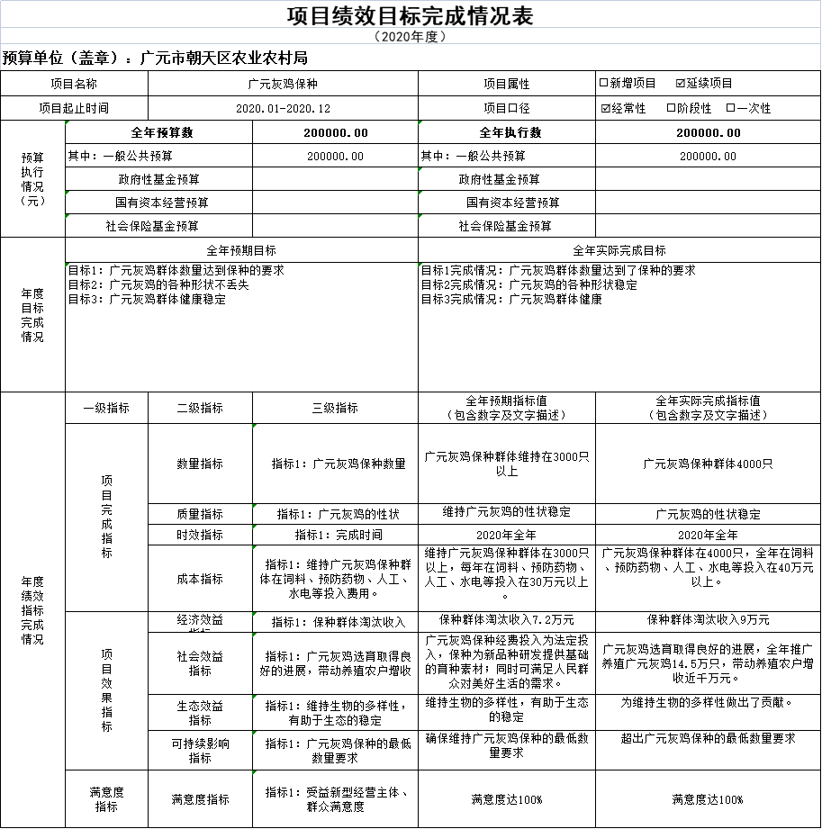

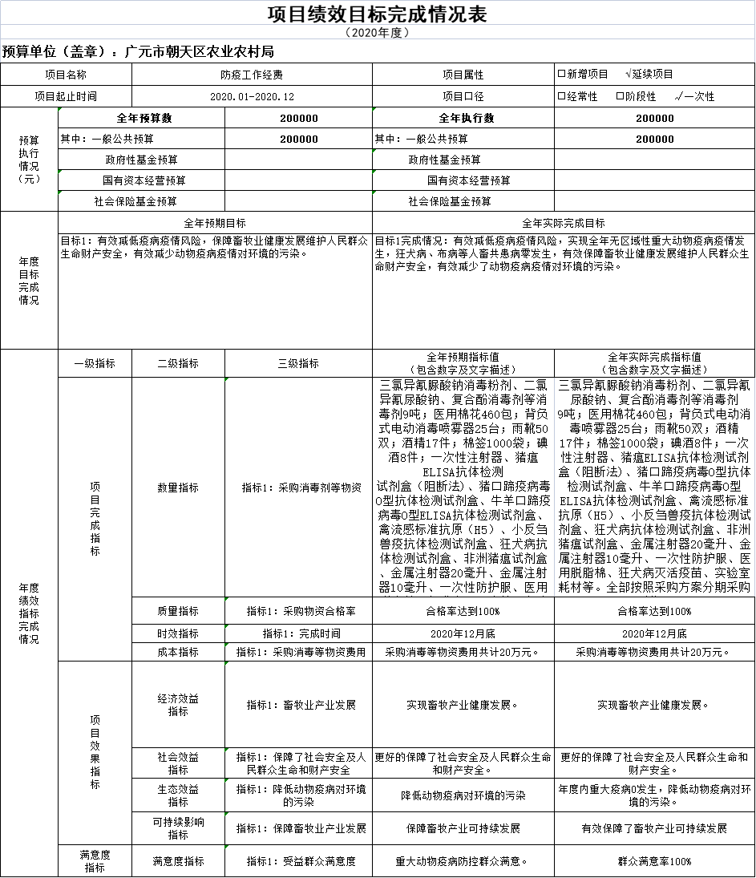

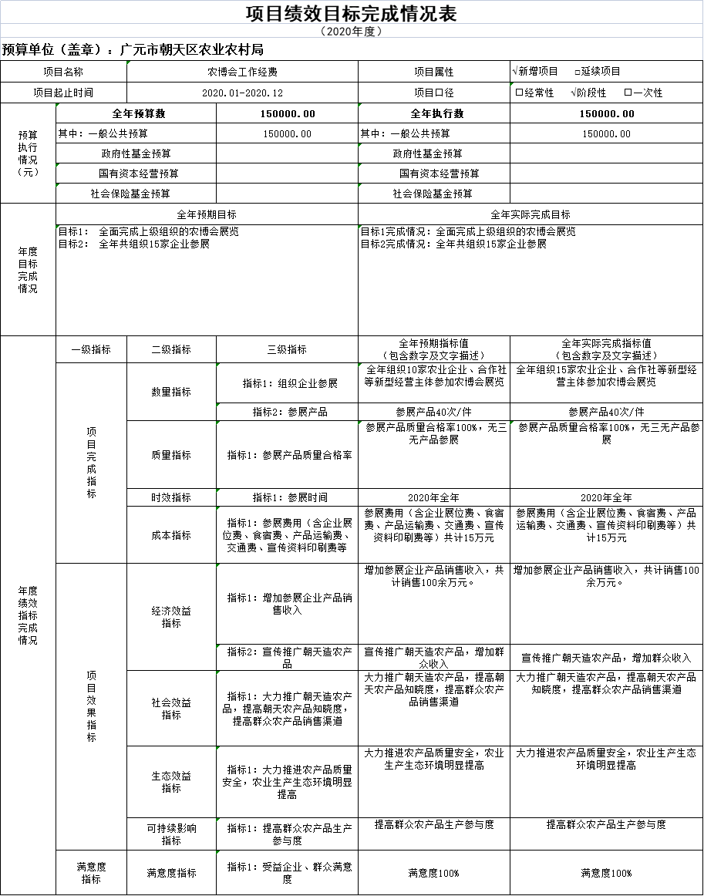

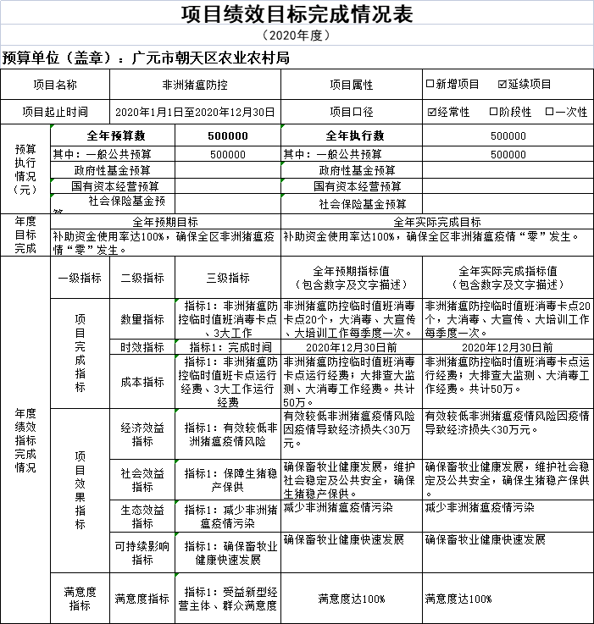

2、部门绩效评价结果

本部门按要求对2020年部门整体支出绩效评价情况开展自评，《2020年度整体支出绩效评价的自评报告》附后。

1. 名词解释

1.财政拨款收入：指单位从同级财政部门取得的财政预算资金。

2.事业收入：指事业单位开展专业业务活动及辅助活动取得的收入。

3.经营收入：指事业单位在专业业务活动及其辅助活动之外开展非独立核算经营活动取得的收入。

4.其他收入：指单位取得的除上述收入以外的各项收入。

5.年初结转和结余：指以前年度尚未完成、结转到本年按有关规定继续使用的资金。

6.结余分配：指事业单位按照事业单位会计制度的规定从非财政补助结余中分配的事业基金和职工福利基金等。

7、年末结转和结余：指单位按有关规定结转到下年或以后年度继续使用的资金。

8.社会保障和就业支出（类）208（款） 05（项）05：指本单位对机关事业基本养老保险的支出。

9.社会保障和就业支出（类）208（款） 05（项）06：指本单位对机关事业职业年金的支出。

1. 卫生健康支出（类）210（款）11（项）01：反映财政部门安排的行政单位基本医疗保险缴费。

11.节能环保支出（类）211（款）04（项）02：反映农村环境保护项目支出。

12.农林水支出（类）213（款）01（项）01:反映行政单位的基本支出。

13.农林水支出（类）213（款）01（项）02：反映行政单位未单独设置项级科目的其他支出。

14.农林水支出（类）213（款）01（项）08：反映用于病虫鼠害及疫情监测、预报、预防、控制、检疫、防疫所需的仪器、设施、药物、疫苗、种苗，疫畜（禽、鱼、植物）防治、扑杀补偿及劳务补助、菌（毒）种保藏及动植物及其产品检疫、检测等方面的支出。

15.农林水支出（类）213（款）01（项）22：反映用于耕地地力保护、适度规模经营、农机购置补贴、优势特色主导产业发展、畜牧水发发展、农村一二三产业融合等方面支出。

16.农林水支出（类）213（款）01（项）24：反映农村集体经济组织、农民合作经济组织、新型农业经营主体和农业社会化服务体系建设，以及土地承包管理、宅基地管理等方面的支出。

17.农林水支出（类）213（款）01（项）99：反映除上述项目以久其他用于农业农村方面的支出。

18.农林水支出（类）213（款）05（项）04：反映用于农村欠发达地区乡村道路、住房、基本农田、水利设施、人畜饮水、生态环境保护等生产生活条件改善方面的支出。

19.农林水支出（类）213（款）05（项）06：反映用于农村欠发达地区中小学教育、文化、广播、电视、卫生健康等方面的项目支出。

20.农林水支出（类）213（款）05（项）99：反映用于其他扶贫支出 。

21.农林水支出（类）213（款）08（项）03：反映对农民或农业生产经营组织投保农业保险给予的补贴。

22.农林水支出（类）213（款）09（项）99：反映除上述项目以外的其他农产品目标价格补贴支出。

23.农林水支出（类）213（款）99（项）99：反映除化解债务支出以外其他用于农林水方面的支出。

24.农林水支出（类）农业（款）其他目标价格补贴（项）：指稻谷种植补贴项目支出。

25.住房保障支出（类）221（款）02（项）01：反映行政事业单位按人力资源和社会保障部、财政部规定的基本工资和津贴补贴以及规定比例为职工缴纳的住房公积金。

26.基本支出：指为保障机构正常运转、完成日常工作任务而发生的人员支出和公用支出。

27.项目支出：指在基本支出之外为完成特定行政任务和事业发展目标所发生的支出。

28.“三公”经费：指部门用财政拨款安排的因公出国（境）费、公务用车购置及运行费和公务接待费。其中，因公出国（境）费反映单位公务出国（境）的国际旅费、国外城市间交通费、住宿费、伙食费、培训费、公杂费等支出；公务用车购置及运行费反映单位公务用车车辆购置支出（含车辆购置税）及租用费、燃料费、维修费、过路过桥费、保险费等支出；公务接待费反映单位按规定开支的各类公务接待（含外宾接待）支出。

29.机关运行经费：为保障行政单位（含参照公务员法管理的事业单位）运行用于购买货物和服务的各项资金，包括办公及印刷费、邮电费、差旅费、会议费、福利费、日常维修费、专用材料及一般设备购置费、办公用房水电费、办公用房取暖费、办公用房物业管理费、公务用车运行维护费以及其他费用。

第四部分 附件

**广元市朝天区农业农村局**

**关于2020年度整体支出绩效评价的自评**

**报 告**

根据区财政局《关于开展2020年度财政支出情况绩效自评工作的通知》（广朝财发〔2021〕20号）要求，结合我局实际，对2020年度整体支出绩效进行了全面自评，现将自评情况报告如下：

一、部门概况

（一）基本情况

区农业农村局共有编制数85名，实有人员98人。其中：行政人员31人，参照公务员法管理事业人员15人，非参公事业人员52人。**单位内设：**办公室、农村合作经济与改革指导股、特色产业发展与农业园区股、畜牧和水产管理股、宜居乡村与农田建设管理股、科技股、计划投资项目股。

（二）机构职能

1、贯彻执行党和国家有关种植业、畜牧业、渔业、农业机械化、农垦等农业领域（以下简称农业）工作的法律、法规与方针、政策以及省委省政府、市委市政府、区委区政府关于农业方面的决策部署，拟订全区农业和农村经济发展战略、中长期发展规划、政策并组织实施，组织起草有关农业和农村经济的规范性文件，参与拟订涉农财税、价格、金融保险等政策，提出农业产业保护的政策建议，推进农业依法行政。

2、承担完善农村经营管理体制的责任。提出深化农村经济体制改革和稳定完善农村基本经营制度的政策建议，指导农村土地承包、耕地使用权流转和承包纠纷仲裁管理；指导、监督减轻农民负担和村民筹资筹劳管理工作，指导农村集体资产和财务管理；拟订农业产业化经营的发展规划与政策并组织实施，指导、扶持农业社会化服务体系、农村合作经济组织、农民合作社和农产品行业协会的建设与发展。

3、指导粮油、畜禽、水产等主要农产品生产工作，组织落实促进粮油、畜禽、水产等主要农产品生产发展的相关政策措施，引导农业产业结构调整和产品品质的改善；会同有关部门指导农业标准化、规模化生产；拟订农业开发规划并监督实施，负责提出农业固定资产投资规模和方向、有关财政性资金安排、财政政策和项目的建议意见并指导实施；配合区级财政部门组织实施农业综合开发有关项目。参与组织实施种粮农民补贴、畜牧水产良种补贴和政策性农业保险工作。

4、指导农业产业化经营，促进农业产前、产中、产后一体化发展；组织拟订优势特色效益农业发展、现代农业产业基地建设等政策与规划并组织实施，提出促进大宗农产品流通政策和主要农产品进口建议，研究制订大宗农产品市场体系建设与发展规划，培育、保护和发展农产品品牌；负责指导全区休闲农业发展；负责生猪屠宰管理；组织协调“菜篮子”工程有关工作。

5、承担提升农产品质量安全水平的责任；组织开展全区农产品质量安全的监督管理，组织拟订农产品质量地方标准并会同有关部门组织实施和监督管理，负责农产品质量安全监测，依法开展农产品质量安全风险评估和质量追溯，发布有关农产品质量安全状况信息，指导农业检验检测体系建设和机构考核，依法组织实施符合安全标准的农产品生产基地认定、产品认证、农产品地理标志登记保护和监督管理。

6、组织、协调农业生产资料市场体系建设，依法实施农作物种子（种苗）、食用菌种、蚕种、草种、种畜禽、水产种苗、农药、肥料、兽药（渔药）、饲料、饲料添加剂等农业生产资料的许可及监督管理职责，监督管理兽医医疗器械、肥料；会同有关部门监督实施农业生产资料国家标准，拟订有关农业生产资料地方标准并会同有关部门监督实施，依法开展农资市场秩序的整顿、规范和农资打假工作；承担渔政、渔港、渔船、渔机、网具的监督管理职责。

7、负责制定全区农业机械化发展规划并组织实施；组织开展农业机械化重大技术攻关和关键技术装备开发，引进、示范和推广农业机械新技术、新机具，指导全区农业机械化基础设施建设的规划、建设和技术工作，指导农村机电提灌、机耕道建设，承担农业机械化使用安全监管职责。

8、指导农作物重大病虫害防治；会同有关部门制定动植物防疫检疫政策并指导实施；指导动植物防疫检疫体系建设，组织、监督对区内动植物的防疫检疫工作，上报疫情并组织扑灭；组织植物检疫性有害生物普查；承担区内从境外引进农作物种子（种苗）检疫工作，牵头管理外来农业物种；组织兽医医政和兽药药政药检工作。

9、承担农业防灾减灾责任，监测、核查、发布农业灾情，组织种子、种苗、化肥、兽药（渔药）等农业生产救灾物资的储备和调拨，提出生产救灾资金安排建议，指导紧急救灾和灾后生产恢复。

10、管理农业和农村经济信息，监测分析农业和农村经济运行，开展相关农业统计工作；发布农业和农村经济信息，负责农业信息体系建设，指导农业信息服务。

11、制定全区农业科研、农技推广的规划、计划和有关政策并组织实施，会同有关部门组织区级农业科技创新体系、农业产业技术体系建设；组织农作物、畜禽、水产养殖等新品种育种攻关和农业先进技术引进、试验、示范，组织实施农业领域的高新技术和应用技术研究、科技成果转化和技术推广，负责农业科技成果管理，指导农技推广体系改革与建设；负责农业植物新品种保护和农业转基因生物的安全监督管理。

12、负责农业资源区划和资源保护工作，指导农用地、渔业水域、宜农滩涂、宜农湿地以及农业生物物种资源的保护和管理，负责水生野生动植物保护工作；依法管理耕地质量，拟订耕地及基本农田质量保护与改良政策并指导实施；运用工程设施、农艺、农机、生物等措施发展资源节约型、环境友好型农业。

13、负责农村能源建设和资源环境工作，制定并组织实施农业资源环境建设规划，指导农村可再生能源综合开发与利用，指导农业生物质产业发展和农业农村节能减排，承担指导农业面源污染防治工作；提出划定农产品禁止生产区域的政策建议，指导生态农业、循环农业等发展；会同有关部门保护渔业水域生态环境。

14、负责水产渔政工作。拟订渔业发展和渔业资源保护利用规划；负责全区渔业生产，指导水产品加工、流通和市场建设；负责水产品质量安全管理和水生动物的防疫、检疫以及渔药、渔饲料使用环节的监督检查；负责水生生物和水产种质资源保护区管理；实施渔业环境监测；协调仲裁重大渔事纠纷，查处重大渔政案件，牵头查处渔业污染事故；负责全区渔业船舶登记检验和各类渔业项目审查；指导渔业安全生产。

15、会同有关部门拟订全区农业农村人才队伍建设规划并组织实施，指导农业职业教育和农业职业技能开发工作，参与实施农村实用人才培训工程；承担农民教育培训工作，会同有关部门实施农业农村人才专业技术资格和从业资格管理有关工作。

16、承办政府间农业涉外事务，参与拟订农业对外开放政策和外向型农业发展规划，指导外向型农业发展；组织实施农业“引进来”和“走出去”战略，促进农业贸易工作，协助开展农业领域国际经济、技术交流与合作，协助有关部门组织实施农业援外项目。

17、承担区政府公布的有关行政审批事项。

18、承办区政府交办的其他事项。

二、部门财政资金收支情况

（一）部门财政资金收入情况

2020年本年收入合计35913.7万元，其中：一般公共预算财政拨款收入23873.7万元，占66.5%，政府性基金预算财政拨款收入12040万元，占33.5%。

（二）部门财政资金支出情况

2020年本年支出合计24521.47万元，其中：社会保障和就业支出209.58万元，占0.85%；卫生健康支出108.81万元，占0.44%；节能环保支出171万元，占0.7%；农林水支出17118.06万元，占69.81%；住房保障支出150.52万元；占0.61%；其他支出5723.5万元，占23.34%；抗疫特别国债安排的支出1040万元，占4.24%。

三、部门整体预算绩效管理情况

（一）部门预算管理

1、编制质量

我单位严格根据预算编制要求，认真编制了2020年预算，符合预算编制要求。

2、预算配置

2020 年初预算安排19346.03万元，支出24521.4万元，年度执行中调整为37137.15万元，调整原因为向上争取项目资金增加。

（二）结果应用情况

通过绩效自评，进一步掌握了部门整体支出使用情况和取得的效果，总结了项目资金管理经验，发现了工作中存在的问题和不足，为下一步提高资金的使用效益、加强财政支出的规范化管理、健全和完善支出项目和资金使用管理办法、完善预算编制、加强绩效目标管理和绩效考核工作提供重要的参考依据。

四、评价结论及建议

（一）评价结论

**部门支出绩效评价自评得分表**

|  |  |  |  |  |
| --- | --- | --- | --- | --- |
| 一级指标 | 二级指标 | 三级指标 | 分值 | 评价得分 |
| 预算编制（15分） | 编制质量 | 测算依据 | 3 | 3 |
| 整体绩效目标设定 | 5 | 5 |
| 项目绩效目标设定 | 5 | 5 |
| 预算配置 | 在职人员控制率 | 2 | 2 |
| 预算执行（25分） | 执行进度 | 项目预算执行率 | 5 | 5 |
| 预算调整 | 预算调整率 | 5 | 5 |
| 经费控制 | 公用经费控制率 | 2 | 2 |
| 政府采购 | 政府采购计划编制 | 2 | 2 |
| 政府采购计划执行 | 2 | 2 |
| 政府采购完成率 | 2 | 2 |
| 预算管理 | 资金使用合规性 | 2 | 2 |
| 资金使用合理性 | 2 | 2 |
| 整改落实 | 3 | 3 |
| 综合管理（25分） | 资产管理 | 资产管理制度健全性 | 2 | 2 |
| 资产管理信息系统建设情况 | 2 | 2 |
| 行政事业单位资产清查开展情况 | 2 | 2 |
| 行政事业单位资产报表上报情况 | 2 | 2 |
| 内控制度管理 | 内部控制度健全完整 | 2 | 2 |
| 信息公开 | 预算公开 | 2 | 2 |
| 决算公开 | 2 | 2 |
| 绩效信息公开 | 2 | 2 |
| 绩效评价 | 评价项目覆盖率 | 3 | 3 |
| 评价层次 | 2 | 2 |
| 评价结果报告 | 2 | 2 |
| 整改完成率 | 2 | 2 |
| 履职成效（35分） | 产出指标 | 数量指标 | 4 | 4 |
| 质量指标 | 5 | 5 |
| 时效指标 | 4 | 4 |
| 成本指标 | 5 | 5 |
| 效益指标 | 经济效益 | 12（根据需要增减指标并赋分值） | 2 |
| 社会效益 | 2 |
| 环境效益 | 3 |
| 可持续性 | 3 |
| 满意度-5 | 社会公众与服务对象满意度 | 5 | 4.8 |
| 合计 | — | —— | 100 | 97.8 |

综合以上各项指标，财务管理健全规范，没有发生违法违规现象，2020年的部门整体支出绩效自我评价得到97.8分。我们将在以后的工作中加强预算管理，严格控制各项经费的开支，提高经费的使用效率。

（二）存在问题

1、年初预算金额只对经费进行预算，造成预算金额与决算数据调整增大。调整原因为向上争取项目资金增加及当年机构改革，原农工委合并。

2、现代农业发展水平较低。主要是机械化程度上不去，支持农业发展资金短缺，规模化、标准化水平不高，经营主体带动能力不强。农产品生产龙头企业带动少，商品化程度不高，农业产业链条短，农产品市场竞争能力不强，难以适应现代农业发展和农民持续增收。

3、产业发展保障乏力。主要是农业技术人才缺乏，区乡村整体联动不够，尤其是乡镇层面，重基础建设轻产业发展现象仍然存在。

4、财务管理及会计核算有待加强，工作人员业务水平有待进一步提高。

（三）改进建议

1、加强绩效目标管理和审核，将绩效目标设置作为预算安排的前置条件，提高绩效目标编报质量，形成项目实施、监控、结果评价的依据。

2、加强预算编制学习，不断提高预算编制质量，严格执行政府采购。

3、强化资产管理，逐步完善资产管理各项细节。

4、加强思想道德教育，不断提高个人思想素质，树立全心全意为人民服务思想，强化业务知识学习，不断提高业务水平和工作能力。

第五部分 附表

## 一、收入支出决算总表

## 二、收入决算表

## 三、支出决算表

## 四、财政拨款收入支出决算总表

## 五、财政拨款支出决算明细表

## 六、一般公共预算财政拨款支出决算表

## 七、一般公共预算财政拨款支出决算明细表

## 八、一般公共预算财政拨款基本支出决算表

## 九、一般公共预算财政拨款项目支出决算表

## 十、一般公共预算财政拨款“三公”经费支出决算表

## 十一、政府性基金预算财政拨款收入支出决算表

## 十二、政府性基金预算财政拨款“三公”经费支出决算表

## 十三、国有资本经营预算财政拨款收入支出决算表

## 十四、国有资本经营预算财政拨款支出决算表